Приложение № 2 към чл. 6
Наредбата за условията и реда за извършване на оценка на въздействието върху околната среда (Наредба за ОВОС)
(Изм. - ДВ, бр. 3 от 2006 г., изм. и доп. - ДВ, бр. 3 от 2011 г., изм. и доп. - ДВ, бр. 12 от 2016 г., в сила от 12.02.2016 г., изм. - ДВ, бр. 3 от 2018 г., изм. - ДВ, бр. 31 от 2019 г., в сила от 12.04.2019 г.)

Информация за преценяване на необходимостта от ОВОС

I. Информация за контакт с възложителя:
1. Име, постоянен адрес, търговско наименование и седалище.
ОБЩИНА КАЛОЯНОВО, с
2. Пълен пощенски адрес.
с. Калояново, пл. "Възраждане" 6, п.к. 4173, общ. Калояново, обл. Пловдив

3. Телефон, факс и e-mail.
4. Лице за контакти.

II. Резюме на инвестиционното предложение: „Изграждане на общинската система за разделно събиране и рециклиране на биоразградимите битови отпадъци, генерирани на територията на Община Калояново“ по Програма "Околна среда" 2021-2027, процедура № BG16FFPR002-2.003 - Мерки за изграждане, разширяване и/или надграждане на общински/регионални системи за разделно събиране и рециклиране на биоразградими отпадъци 1. Характеристики на инвестиционното предложение:
а) размер, засегната площ, параметри, мащабност, обем, производителност, обхват, оформление на инвестиционното предложение в неговата цялост;

Планираното предложение представлява технология за компостиране на редове на открито с принудителна аерация. Основната цел е производство на висококачествен компост, рециклиране на разделно събрани биоотпадъци на територията на Община Калояново в съответствие с Наредба за разделно събиране на биоотпадъци и третиране на биоразградимите отпадъци и постигането на целите заложени в чл. 31, ал. 1 от ЗУО. В рамките на Община Калояново е изготвен ПУП за изграждане на съоръжения на техническата инфраструктура:
• Компостираща инсталация за разделно събрани зелени и/или биоразградими отпадъци, вкл. осигуряване на необходимото оборудване и на съоръжения и техника за разделно събиране на зелени и биоразградими отпадъци.
Поради факта, че годишното количество на общия образуван и депониран битов отпадък от населението на територията на Община Калояново нараства, следва да се пристъпи към ново инвестиционно предложение за изграждане на компостираща инсталация.

Основни дейности, които ще се извършват в компостиращата инсталация на територията на община Калояново са:
- под „компостиране“ следва да се разбира процес на контролирано аеробно, екзотермично, биологично разграждане на разделно събрани биоотпадъци и утайки с цел получаване на компост.
– процесът на компостиране включва следните основни оперативни стъпки:
• Приемане и временно съхранение на свежите входящи материали (биоотпадъци);
• Приготвяне и смесване на биоотпадъците за компостиране, включително раздробяване на обемистите отпадъци от паркове и градини;
• Компостиране на редове на открито с принудителна аерация;
• Фаза на зареене (45°С-55°С), без принудителна аерация;
• Складиране на готовия продукт преди употреба.

Съоръжението за компостиране ще бъде с капацитет за третиране на около 2000 t биоотпадъци годишно.

Общият размер на наличния терен на поземлен имот с идентификатор 63567.241.1010 е 14037 m2.

б) взаимовръзка и кумулиране с други съществуващи и/или одобрени инвестиционни предложения;
Няма връзка с други съществуващи и одобрени с устройствен или друг план дейности в обхвата на въздействие на обекта.
Предстои изготвяне и одобряване на инвестиционния проект с БДИБР, РСПБЗН, и последващи процедури за издаване на разрешение за строеж.
в) използване на природни ресурси по време на строителството и експлоатацията на земните недра, почвите, водите и на биологичното разнообразие;

На база на изготвеното прединвестиционно проучване ще бъде изготвен Технически/Работен проект, който ще отговаря на:
- Наредба 4 от 21 май 2001 г. за обхвата и съдържанието на инвестиционните проекти
- Глава трета „Правила и норми за застрояване на площадките за съхраняване или третиране на отпадъци и за разполагане на съоръжения за третиране на отпадъци“ на Наредба № Н-4 от 2.06.2023 г. за условията и изискванията, на които трябва да отговарят площадките за съхраняване или третиране на отпадъци, за разполагане на съоръжения за третиране на отпадъци и за транспортиране на производствени и опасни отпадъци
- Глава трета „Други съоръжения и инсталации за оползотворяване и обезвреждане на отпадъци“ на Наредба № 6 от 27.08.2013 г. за условията и изискванията за изграждане и експлоатация на депа и на други съоръжения и инсталации за оползотворяване и обезвреждане на отпадъци.
- Наредба за разделно събиране на биоотпадъци и третиране на биоразградимите отпадъци (приета с ПМС № 20 от 25.01.2017 г., изм. и доп. ДВ. бр.2 от 8 януари 2021г., бр. 100 от 16.12.2022 г.)
- Съответните общински наредби за управление на отпадъците по чл. 22, ал. 1 от ЗУО.

Изготвеният проект ще съдържа следните части:
- Архитектура
- Технологична
- Конструкции
- Електрическа
- ВиК
- Геодезия и вертикална планировка
- Пътна
- Паркоустройство и благоустройство
- Пожарна безопасност
- ПБЗ
- План за управление на отпадъците
По време на строителството ще се осигури необходимото количество вода и ел. енергия от съществуващата инсталация за компостиране.
Дейностите свързани с управлението на строителните отпадъци и земните маси от изкопа ще бъдат разписани в част „План за управление на отпадъците“ към разработената проектна документация.

г) генериране на отпадъци - видове, количества и начин на третиране, и отпадъчни води;
Примеси – ще се събират и съхраняват в контейнери с колела с обем 1,10 м3, които ще се събират редовно от общинската система за събиране на битовите отпадъци.
Отпадни масла/ смазки от поддръжката на машините – Всички дейности свързани с ремонт по машините или смяна на маслото ще бъдат извършвани във външни сервизи. Няма да се съхранява машинно масло на място.
Отпадъчни води и начин на тяхното третиране – отпадъчните води от надградената инсталация ще бъдат заустени в съществуващият басейн за инфилтрат, който играе ролята на буфер (едногодишен изравнител) на разликата във водните количества между периодите на обилни валежи и засушаване. Водата от басейна посредством помпа ще се използва за оросяване, на компостните куповете при необходимост.

д) замърсяване и вредно въздействие; дискомфорт на околната среда;
При изграждане на надграждащата система за компостиране на хранителни и зелени биоразградими отпадъци не се очаква отрицателно въздействие върху околната среда.

е) риск от големи аварии и/или бедствия, които са свързани с инвестиционното предложение;
По време на изграждането, а също и по време на експлоатацията няма риск от големи аварии и/или бедствия.

ж) рисковете за човешкото здраве поради неблагоприятно въздействие върху факторите на жизнената среда по смисъла на § 1, т. 12 от допълнителните разпоредби на Закона за здравето.
По време на изграждането, а също и по време на експлоатацията няма риск за човешкото здраве поради неблагоприятно въздействие върху факторите на жизнената среда по смисъла на § 1, т. 12 от допълнителните разпоредби на Закона за здравето

2. Местоположение на площадката, включително необходима площ за временни дейности по време на строителството.
Ръжево Конаре, община Калояново. Начин на трайно ползване – Депо за битови отпадъци (сметище).
Инвестиционният проект ще се реализира извън границите на защитени зони съгласно Закона за биологичното разнообразие, защитени територии и територии за опазване обектите на културното наследство и не се очаква да настъпи значително въздействие върху компонентите на околната среда.
Не се предвижда допълнителна площадка за временни дейности по време на строителството.

3. Описание на основните процеси (по проспектни данни), капацитет, включително на съоръженията, в които се очаква да са налични опасни вещества от приложение № 3 към ЗООС.

Компостиране на редове покрити с платнища и принудителна аерация
Процесът на компостиране включва следните основни оперативни стъпки:
- приемане и контрол на свежите входящи материали (биоотпадъци);
- временно съхранение на входящи материали (биоотпадъци);
- раздробяване на обемистите отпадъци от паркове и градини и смесването им с биоотпадъците;
- изграждане на редове (купове) на открито с принудителна аерация;
- протичане на интензивна фаза с принудителна аерация;
- мониторинг и документиране на процеса на компостиране;
- контрол на системата за принудително аериране, чрез мобилен софтуер;
- пресяване на зрелия компост преди преместването му на площадката за доузряване;
- допълнително зреене на компоста;
- третиране и складиране на остатъчния материал;
- хигиенизиране на площадката в съответствие с действащото законадателство на територията на Република България;
- складиране на готовия продукт преди употреба или маркетинг съгласно изготвен план за използването му.
Компостирането, освен най-добрия метод за обезвреждане на органични отпадъци от различно естество, е също и подходящ метод за получаване на висококачествени органични подобрители, които са в състояние да заместят оборския тор в екстензивното растениевъдство и частично торфа в интензивното производство.
Компостирането на отпадъци създава здравословен, безопасен продукт с висока стойност за растениевъдството, който е лесен за употреба (складиране, транспортиране, разпръскване).
Този процес намалява екологичните и здравни рискове при биологичното разпадане на отпадъци и дава възможност за по-добро оползотворяване на енергията в сравнение с другите методи за рециклиране и обезвреждане на отпадъци.
Компостирането се различава съществено от другите бързи химични и физични методи, произвеждащи нетрайни продукти, които изискват спазването на специални и сложни правила.
Въпреки това, ако органичната субстанция, която се внася в почвата, е недостатъчно влажна, това влошава допълнително микрофлората й заради метаболитните продукти несъвместими с растежа на растенията.
С аеробното третиране на отпадъците можем да предотвратим тези фактори, които са токсични за растенията.
Поради това готовия продукт е здравословен и не мирише.
Подхранващият продукт, получен при процеса на компостиране притежава характерен мирис, текстура и влажност, както и физиологични свойства съвместими с растенията.

Оптимални условия за протичане на процеса при Вариант 1
Компостирането протича при тъй наречените „контролирани условия“; основните параметри, контролирани за постигане на оптимално протичане на процеса са: pH, влажност, наличие на въздух, хранителен баланс (въглерод/азот, въглерод/фосфор и др.).

Ph стойности
Оптималната стойност на pH за отглеждане на бактериите е между pH 6.5 и 7.5.
В началната фаза на компостиране, когато отделяния СО2 и съответно органични киселини, биха предизвикали понижаване стойностите на рН (рН 5-6), вследствие на обдухването това се предотвратява и се премахва опасността от разграждане на протеините.
При точно спазване на технологията, в края на процеса се постига баланс на рН, стойност близка до неутралната.

Съдържание на влажност
Компостирането е биологичен процес, който изисква съдържание на вода, осигуряващо подходящи условия за живот на микроорганизмите. По-висока от 70% влажност е нежелана за процеса, защото създава анаеробни условия, като и по-ниска от 20%, при която биологичната активност е възпрепятствана.
Подходящото водно съдържание, зависещо от порьозността и структурните характеристики на сместа за компостиране, се постига с оптимално съотношение на смесваните отпадъци и визуално определяне на влажността в началото.
Оптималното водно съдържание, изисквано технологично, е между 40 и 50% и може да бъде установено лесно с направа на проба за слепване на материала с ръце.

Наличие на въздух
Наличието на въздух е изключително важен параметър по време на процеса на преобразуване. Наличието на кислород е много важно, за да започне биологичен процес на компостиране на основата на окисляване. За изходната смес от суровини е критично да бъде осигурена с достатъчно „свободен въздух“.
Това количество въздух се осигурява чрез аерационната система на технологията, компютърно контролирана на базата на измервани параметри. Компостирането е окислителен процес за стабилизиране на началната субстанция в контролирани условия.

Баланс на подхранващите вещества
Хетеротрофните микроорганизми имат нужда от въглерод (източник на енергия) и азот (за синтез на протеини). С ензимите си те разлагат протеините в субстанцията на пептиди и свободни аминокиселини, които могат да се използват директно или да продължат да се разпадат до амоняк, който или се използва от микроорганизмите.
Прекомерно съдържание на въглерод пречи на микробиологичната активност, докато прекомерното съдържание на азот ускорява разграждането и предизвиква загуби на азот чрез изпаряването, затова е важно да се създаде подходяща хомогенна маса отпадъци.
Оптималното отношение C/N е между 25:1 и 30:1 последвано от плавно спадане до 10:1 в края на процеса, което е стойността на стабилизираната компостирана почва.

Патогенни агенти:
В значителна част от научната литература в света се твърди, че при правилно протичане на компостирането се получава напълно здравословен продукт от съвсем различни начални субстанции.
Температурите достигнати в процеса на компостиране са в състояние да разрушат патогенните открити в компоста, частично или напълно.
За да се гарантира стерилизация е необходимо температурата да се поддържа най-малко 55°C за няколко дена. Покритата система, която формира част от технологията, действа като топлинен щит през зимата, за да осигури топлинна обработка в целия покрит обем.
Тази температура е лесно да се постигне и поддържа дълго време с Контролирано Аеробно Компостиране с цел осигуряване на аеробни условия в цялата биомаса.
Компостът е необходимо да бъде узрял и от високо качество, за да бъде с контролирани патогенни, живеещи в почвата.

Биоокисляване
Процесът на компостиране започва, когато биомасата натрупана в компостния куп е с достатъчно количество, позволяващо акумулиране на топлина; топлината е крайно необходима за стабилизацията.
Контролираната аерация осигурява достатъчно количество кислород за преобразуването. При процеса на био-окисление се разпадат най-лесно разградимите органични фракции (фракции с прости молекули като захари, органични киселини, аминокиселини и др.) придружено от бързи и интензивни микробиологични процеси изискващи поглъщане на кислород и предизвикващи отделяне на въглероден диоксид.
В случай на намалено подаване на кислород, аеробното разпадане се забавя или спира напълно, ако не се осигури отново кислород. Затова е много важно обдухването на суровината, за да се развиват микробиологичните процеси.
Чрез разпадането на химичните връзки микроорганизмите получават енергия за развитие и синтез. Част от отделяната при химичните процеси енергия се трансформира в топлинна, което обуславя повишената температура на субстанцията и последващото й отделяне в атмосферата.
Покачването на температурата, вследствие микробиологичните процеси е значително през 12 до 48 часа от зареждането на компостната призма.
Температурата на материала, който ще се компостира, показва бързо покачване от 55 до 60°C. Ако температурата не е разпределена добре, може да се окаже, че температурата на някои органични матрици превишава от 65 до 70°C в процеса на био-окисление и убива по-голямата част от микроорганизмите.

Овлажняване и съзряване
Когато по-голямата част от разграждащите се фракции се разпаднат, болшинството микробни популации умират, тогава разпадането започва да се забавя, което не е благоприятно за по-комплексните молекули и остатъци от микроорганизми. „Дишащите“ процеси като микробните синтези се забавят.
Температурата бавно и постепенно спада. Поради охлаждането популациите от бактерии и фунги започват да се развиват отново в компостната призма отвън навътре, но заради относително ниската влажност и съдържание на кислород, те не се развиват така интензивно, както в началото на процеса на компостиране.
По време на компостиране обема на биомасата се редуцира от ½ до ¼ от началния обем, в зависимост от характеристиките на началната суровина.
Въпреки че има известни загуби на азот, като амоняк, болшинството от хранителните вещества се запазват, откриват се в стабилизирания органичен компост.

Описание на технологията
Процесът с покриващо платно и управляема аерираща система е възприета от ЕС технология в технически и екологични аспекти. Характеризира се с прости и гъвкави операции, кратко време за компостиране (30 дни), значителна безопасност при функциониране и ниски разходи при работа.
Производственият процес на компостиране е показан на фигурата по- долу:

фигура Технологични процеси

Доставяне на входящите материали
Ще е необходим портален кантар на съоръжението за компостиране. Входящите биоразградими отпадъци ще бъдат претегляни на монтирания на входа кантар.

Данни за теглото
Тегленето на отпадъците се извършва от оператор на входа на компостиращата инсталация. Инфромацията относно теглото се подава автоматично от софтуерната система за управление.
Протокол от електронната система за регистрация може да бъде изпратен по електронната поща на община Калояново.

Приемане и контрол на отпадъците
След първоначалната проверка, зелените отпадъците ще бъдат изпращани на инсталацията за компостиране.
След това, оператора на инсталацията за компостиране ще извършва двойна проверка и в случай, че той отчете неприемливо замърсяване, то той ще може да изпрати отпадъците на депото. (Ще натовари материала обратно на сметосъбиращото превозното средство / камиона, който доставя отпадъците).
При повече от 10% примеси от теглото на зелени отпадъците, те ще бъдат изпращани на депото. Това е в съответствие с Наредбата за разделносъбиране на биоотпадъци и третиране на биоразградими отпадъци.

Изграждане на призмите
Призмите от суровина се изграждат с телескопичен товарач или директно от транспортната лента на биошредер. Материалите, които ще се обработват се натрупват върху обдухващите тръби, положени в зоната за компостиране. За да се предотврати запушването на тръбите и да се осигури незабавното обдухване на суровината, вентилационната система е винаги включена при изграждане на призмата.
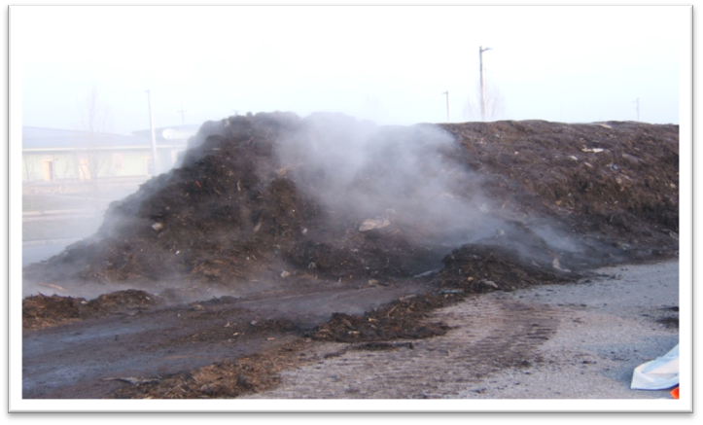

Поставяне на измерващи сензори
След построяването на призмите от суровини, посредством сонди, поставяме мерителни сензори за температура и наличие на кислород, необходими за контролиране на аерирането след поставяна на покриващия материал. Сондата с температурния сензор се поставя перпендикулярно, а сондата със сензора за измерване съдържанието на кислород – косо под ъгъл ~45°, така че образувалият се конденз да не влияе на измерванията на съдържанието на кислород. Предаването на данните се извежда на повърхността към външно контролно табло.

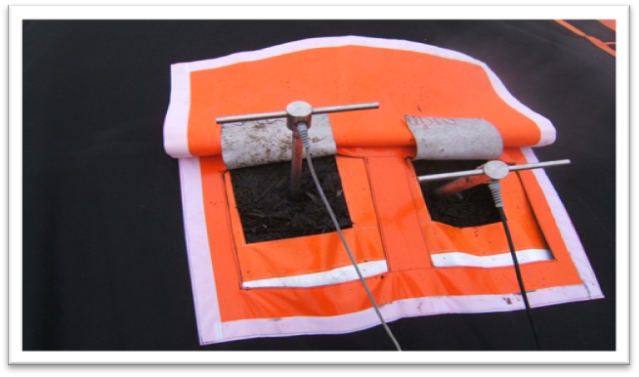

Покритие на призмите
Построените призми с поставените сонди се покриват с геотекстилно платнище. Платнището се поставя ръчно или с помощта на намотаваща машина (ролка), монтирана на стената. Платнището се фиксира с помощта на обтягащи торби, пълни с пясък – част от системата. След поставяне на платнището аериращата система се включва според резултатите от анализа на данните от сензорите.

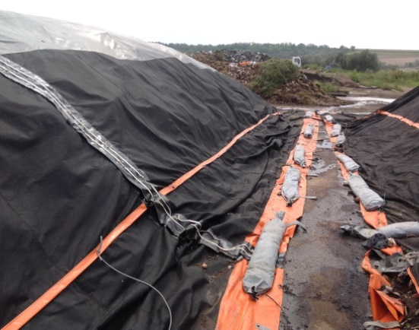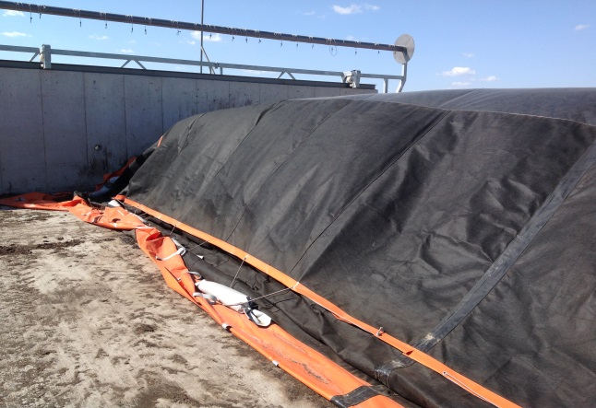

Аериране
Аерирането е от първостепенна важност за бързо и без мирис обработване и рециклиране на органични отпадъци. Използва се принудителна вентилация, която засмуква въздух от околното пространство и го нагнетява в завитата суровина (компостна призма) чрез перфорирани тръби в пода под призмата. Тръбите от полиетилен, с висока плътност, са устойчиви на въздействие на средата и профила, и перфорацията им се проектират индивидуално. Въздухът се нагнетява през отвори с конична форма.

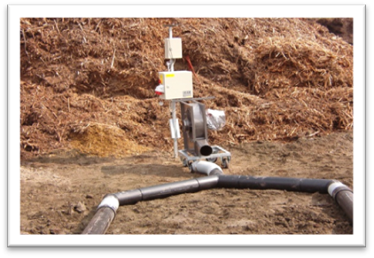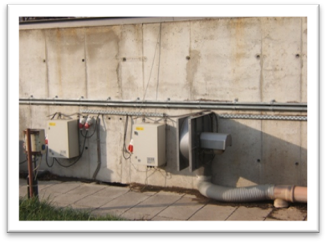

Функциониране
През четириседмичното време за узряване, обдухването функционира според температурните условия и съдържанието на кислород, регистрирани от сензорите. По време на компостирането не е необходим контрол на влажността на призмите, както и преобръщане на материала. Поради слягането на купа по време на зреенето мембранното платнище трябва да се опъне отново и мерителните сонди да се вкарат по-дълбоко в призмите.

Разваляне на призмите.
Призмите се развалят след четири седмичен период на узряване. Първата стъпка е да се събере платнището от призмата, след това да се извадят сондите и тръбите. Гъвкавите връзки на тръбите се разскачат от страна на вентилаторите, след което с дърпащо въже, завързано за „ухо“ в края на аериращите тръби, те се изтеглят из под призмата. Започва развалянето на призмите.

Последващо зреене
След интензивно зреене компостът обикновено достига степен на зрялост от 2 до 3. Затова се препоръчва четири седмици последващо зреене. През последващото зреене завършва преобразуващия процес и материалът се стабилизира. Тогава компостът може да бъде пресят, пакетиран или струпан в зависимост от бъдещата употреба.

Последваща обработка
След като последващото зреене завърши, компостът, който се предполага да има степен на зрялост 4 се разпръсва на площадката за последваща обработка. Ако влажността на готовия продукт е приемлива, може да започне пресяването. То разрохква компоста и едрите и съвсем дребни фракции могат да бъдат отделени.
Остатъците след пресяване се връщат на площадката за предварителна обработка и се използват в следващия цикъл на компостиране като мая. Фината фракция се складира или опакова в по-малки или по-големи торби, в зависимост от качеството и предназначението и се транспортира.
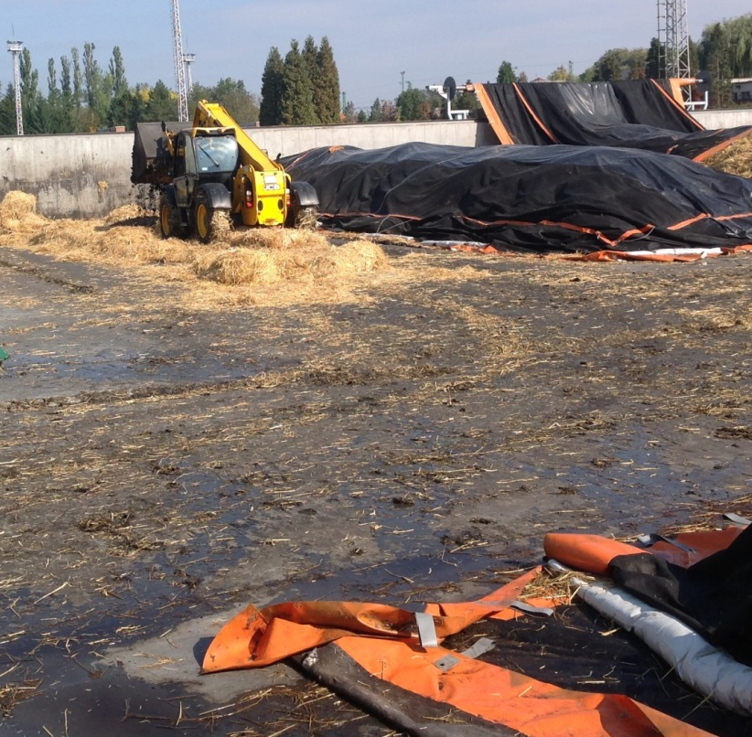

Теренът е избран, тъй като осигурява достатъчен резерв от допълнително пространство за съхранение в случай на сезонни колебания в количествата на образуваните и доставени зелени отпадъци, както и предоставя възможност за разширяване в бъдеще в случай на нужда. За различните зони на съоръжението са планирани следните детайли:
- Помещения за административно обслужване
- Кантар
- Площадка за допълнително зреене и складиране на готов компост /покрита/ /сулфатоустойчив бетон/
- Площадка за съхранение на механизация /покрита площадка/ /сулфатоустойчив бетон/
- Площадка за дробене и пресяване /открита//сулфатоустойчив бетон/
- Басейн за инфилтрат
- Площадка за основно компостиране 2 бр. клетки /открита/ /сулфатоустойчив бетон/
- Площадка за складиране на зелени отпадъци /открита/ /сулфатоустойчив бетон/
- Паркинг за леки коли
- Ограда на имота
- Ограда около басейн за инфилтрат
- Зелени площи около и в имота
- Зелени площи около басейн за инфилтрат
- Вътрешно- площадкови пътища /асфалт/

Технологията попада в Приложение 2 от Закона за управление на отпадъците и отпадъците, които ще се третират по тази технология са с код 20 02 01 биоразградими отпадъци и код 20 01 08 биоразградими отпадъци от кухни и заведения за обществено хранене.
Не се очаква на площадката за компостиране да са налични опасни вещества от приложение № 3 към ЗООС.

4. Схема на нова или промяна на съществуваща пътна инфраструктура.
Достъпа до площадката ще се осъществява по съществуващ общински път. Промени по пътната инфраструктура не се предвиждат.

- Програма за дейностите, включително за строителство, експлоатация и фазите на закриване, възстановяване и последващо използване.
След провеждането на обществена поръчка и избран изпълнител ще бъде изготвен технически/работен проект съдържащ всички необходими части, съобразно спецификата на обекта. Проектът ще бъде съгласуван със институциите, съгласно действащото законодателство. След съгласуването на проекта ще бъде изготвен Доклад за оценка на съответствието и ще бъде издадено Разрешение за строеж, съгласно ЗУТ.
В проектното предложение се предвижда доставка и монтаж на стационарно оборудване, необходимо за функционирането на инсталацията.

- Предлагани методи за строителство.
Изпълнението на СМР се извършва в съответствие с част трета „Строителство" от ЗУТ и започва след издаване на разрешение за строеж от компетентните органи за всеки конкретен обект. Разрешение за строеж ще се издава от съответната общинска администрация въз основа на доклад за оценка на съответствието на изработените инвестиционни проекти.
Участниците в строителството и взаимоотношенията между тях по проекта се определят от изискванията на Раздел втори, Част трета от ЗУТ и от задълженията, уредени в Техническата спецификация за изпълнение на обществената поръчка, както и в проекта на договор за изпълнение на обществената поръчка.
Строителят (физическо или юридическо лице, притежаващо съответната компетентност) изпълнява СМР в съответствие с одобрения технически проект в съответствие с издадените строителни книжа, условията на договора и изискванията на чл. 163 и чл. 163а от ЗУТ.
По време на изпълнението на СМР лицензиран консултант строителен надзор (чл. 166 от ЗУТ) въз основа на сключен договор за всеки обект упражнява строителен надзор в обхвата на договора и съобразно изискванията на чл. 168 от ЗУТ.
Обстоятелствата, свързани със започване, изпълнение и въвеждане в експлоатация (приемане) на СМР, ще се удостоверяват със съставяне и подписване от участниците на съответните актове и протоколи съобразно Наредба № 3 от 2003 г. за съставяне на актове и протоколи по време на строителството. Всички образци на документи, които засягат инвестиционния процес.
Техническото изпълнение на строителството трябва да бъде изпълнено в съответствие с изискванията на българската нормативна уредба, техническите спецификации на вложените в строежа строителни продукти, материали и оборудване, и добрите строителни практики в България и в Европа.

- Доказване на необходимостта от инвестиционното предложение.

За биоразградимите битови отпадъци ЗУО регламентира конкретни и поетапни количествени цели за отклоняване на битови биоразградими отпадъци от депата за битови отпадъци, а в края на 2013 г. с Наредбата за разделно събиране на биоотпадъците за общините се въведоха цели и за разделно събиране и рециклиране и оползотворяване на биоотпадъците.
Разпоредбата на чл. 31, ал.1, т.4, т.5 и т.6 от Закона за управление на отпадъците (ЗУО) вменява задължението Общините по региони:
- най-късно до 31 декември 2030 г. подготовката за повторна употреба и рециклирането на битови отпадъци най-малко до 60 на сто от общото тегло на тези отпадъци;
- най-късно до 31 декември 2035 г. подготовката за повторна употреба и рециклирането на битови отпадъци най-малко до 65 на сто от общото тегло на тези отпадъци;
- най-късно до 31 декември 2035 г. количеството на депонираните битови отпадъци да е намалено до 10 на сто или по-малко от общото количество образувани битови отпадъци (по тегло).
Тези цели са в съответствие и с изискванията на Директива 1999/31/ЕС относно депа за отпадъци. Намаляването на депонираните биоразградими отпадъци има пряко отношение към политиките за климатичните промени, тъй като води до намаляване на емисиите на парникови газове.
В допълнение към общоевропейската цел за намаляване на депонираните биоразградими битови отпадъци, се поставиха и национални цели за оползотворяване на битовите биоразградими битови отпадъци, а именно и хранителните отпадъци, генерирани от населението. Към момента на територията на РСУО Карлово само Община Карлово и Община Хисаря имат изградени компостиращи инсталации за зеления отпадък от обществените паркове и домакинствата.
Съгласно чл. 31, ал. 1 от Закона за управление на отпадъците, във всеки от регионите по чл. 49, ал. 9 от същия закон системите за разделно събиране, повторна употреба, рециклиране и оползотворяване на битови отпадъци следва да осигурят като минимум изпълнението на националните цели най-късно до 31 декември 2035 г., а именно: подготовката за повторна употреба и рециклирането на битови отпадъци най-малко до 65 на сто от общото тегло на тези отпадъци и количеството на депонираните битови отпадъци да е намалено до 10 на сто или по-малко от общото количество образувани битови отпадъци (по тегло).
Националният план за управление на отпадъците (НПУО) за периода 2021-2028г. предвижда постигане на регионална цел за разделно събиране и оползотворяване на битови биоотпадъци.
Целите се считат за изпълнени при условие, че биоотпадъците са събрани разделно при източника на образуване, транспортирани и предадени за оползотворяване. В допълнение Наредбата за разделно събиране на биоотпадъците изисква от кметовете на общини да осигурят цялото количество образувани биоотпадъци (хранителни) на територията на съответната община да се събират разделно и оползотворяват.
Цитираните в ЗУО цели могат да бъдат изпълнени чрез кандидатстване по обявената от Управляващият орган на ОПОС процедура за предоставяне на безвъзмездна финансова помощ процедура BG16FFPR002-2.003 – „Мерки за изграждане, разширяване и/или надграждане на общински/регионални системи за разделно събиране и рециклиране на биоразградими отпадъци“.
Проектното предложение на Община Калояново е „Изграждане на общинската система за разделно събиране и рециклиране на биоразградимите битови отпадъци, генерирани на територията на Община Калояново“ и целта му е да е да започне разделното събиране и третиране на биоразградимия отпадък от общото количество генериран от населението.
Към момента община Калояново депонира хранителния отпадък и в тази връзка предприема действия за изграждане на компостиращата инсталация с технология, която да позволява тяхното третиране.

- План, карти и снимки, показващи границите на инвестиционното предложение, даващи информация за физическите, природните и антропогенните характеристики, както и за разположените в близост елементи от Националната екологична мрежа и най-близко разположените обекти, подлежащи на здравна защита, и отстоянията до тях.

Прилагаме изготвен ген план на съоръжението.

- .Имотът за изграждане на инсталацията е в ПИ 63567.241.1010 е 14037 m2.

- Чувствителни територии, в т.ч. чувствителни зони, уязвими зони, защитени зони, санитарно-охранителни зони около водоизточниците и съоръженията за питейно-битово водоснабдяване и около водоизточниците на минерални води, използвани за лечебни, профилактични, питейни и хигиенни нужди и др.; Национална екологична мрежа.

ИП попада в границитена защитена зона от Европейската екологична мрежа „НАТУРА – 2000“ – BG0000429 „Река Стряма“.
В границата на територията, засегната от инвестиционното предложение няма елементи от Националната екологична мрежа – защитени зони, защитени територии и буферни зони около защитени територии.
На територията на обекта няма чувствителни зони.
Площадката не попада на територията на:
- национален парк или природен резерват или други защитени територии;
- райони с неблагоприятни инженеро-геоложки условия, райони с открит карст;
На терена не са извършвани минни разработки, които да създават потенциална опасност от слягане и пропадане.

Предвид местоположението на община Калояново, спрямо границите на Република България и естеството на проекта не се очаква трансгранично въздействие в резултат от реализацията на проекта.
Не оказва отрицателно влияние върху националната екологична мрежа “Натура 2000”.

- Други дейности, свързани с инвестиционното предложение (например добив на строителни материали, нов водопровод, добив или пренасяне на енергия, жилищно строителство).
По проекта не се предвиждат такива дейности. Няма да се изгражда нов водопровод, ще се използва съществуващ, или добив или пренасяне на енергия или жилищно строителство

- Необходимост от други разрешителни, свързани с инвестиционното предложение.
Към момента няма необходимост от други разрешителни, свързани с инвестиционното намерение. След издаване на Вашето решение, ще се приложи към проектното предложение по Оперативна програма „Околна среда 2021-2027 г.“ /ОПОС 2021-2027 г./

III. Местоположение на инвестиционното предложение, което може да окаже отрицателно въздействие върху нестабилните екологични характеристики на географските райони, поради което тези характеристики трябва да се вземат под внимание, и по-конкретно:
1. съществуващо земеползване;
2. мочурища, крайречни области, речни устия- в близост до имота няма;
3. крайбрежни зони и морска околна среда- предвид местоположението на имота предмет на инвестиционното предложение е далеч от крайбрежни зони и морска околна среда;
4. планински и горски райони-имота се намира във урбанизирана територия далеч от планински райони;
5. защитени със закон територии имота предмет на инвестиционното предложение не попада в защитени територии ; При реализацията на инвестиционното предложение не се очаква въздействие върху биологичното разнообразие и неговите елементи и защитени територии;;
6. засегнати елементи от Националната екологична мрежа на достатъчно разстояние от най – близката защитена зона от Европейската екологична мрежа Натура 2000;
7. ландшафт и обекти с историческа, културна или археологическа стойност - В района на инвестиционното предложение няма регистрирани паметници на културно историческото наследство или обекти с археологическа стойност и строителството не засяга такива паметници;
8. територии и/или зони и обекти със специфичен санитарен статут или подлежащи на здравна защита - в района на ИП няма такива обекти.
9. Тип и характеристики на потенциалното въздействие върху околната среда, като се вземат предвид вероятните значителни последици за околната среда вследствие на реализацията на инвестиционното предложение:
- Въздействие върху населението и човешкото здраве, материалните активи, културното наследство, въздуха, водата, почвата, земните недра, ландшафта, климата, биологичното разнообразие и неговите елементи и защитените територии.
-Не се очаква вредно въздействие върху хората живеещи в населените места в района и тяхното здраве.
Въздействие върху земните недра – няма;
Въздействие върху ландшафта – няма;
Въздействие върху природните обекти – няма ;
Въздействие върху минералното разнообразие – няма;
Въздействие върху биологичното разнообразие и неговите елементи – няма;
Въздействие върху защитените територии на единични и групови паметници на културата:
При реализацията на инвестиционното предложение не се очаква въздействие върху биологичното разнообразие и неговите елементи и защитени територии.
В района на инвестиционното предложение няма регистрирани паметници на културно историческото наследство и строителството не засяга такива паметници.
- Въздействие върху елементи от Националната екологична мрежа, включително на разположените в близост до инвестиционното предложение-
Като се има предвид минималната концентрация на емитираните вредности при експлоатацията на обекта не се очаква съществено въздействие върху другите компоненти на околната среда. Не се очаква отрицателно въздействие от реализацията на инвестиционното предложение върху елементите на Националната екологична мрежа включително и на разположените в близост до инвестиционното предложение

- Очакваните последици, произтичащи от уязвимостта на инвестиционното предложение от риск от големи аварии и/или бедствия.
Инвестиционното предложение не и уязвимо от риск от големи аварии.
Ще се вземат всички необходими мерки за недопускане на пожари, които биха довели до замърсяване на околната среда.
Ще бъдат проведени инструкции с персонала, обслужващ обекта по безопасност и охрана на труда и противопожарни мерки.
Здравен риск – Изключени са въздействия върху здравното състояние на населението от околните селища, по какъвто и да било начин и от който и да е от посочените фактори.
- Вид и естество на въздействието (пряко, непряко, вторично, кумулативно, краткотрайно, средно- и дълготрайно, постоянно и временно, положително и отрицателно).
отрицателно).
В близост до имота съществуват действащи от години стопански обекти и обработваеми земеделски земи. На територията му липсват природни местообитания и местообитания на видове предмет на опазване на защитената зона BG 000429 „Река Стряма” .
Въз основа на характеристиките на ИП не се очаква фрагментиране на природни местообитания и местообитанията на видовете животни предмет на опазване в защитените зони.
Реализацията не е свързана с изграждане на нови пътища и техническа инфраструктура или нарушаване на подземните води.
Естеството на развиваната на площадката дейност не предполага емисии във води, въздух и почви при спазване на законовите изисквания, включително генериране на шум и отпадъци, в количества, които да окажат пряко или косвено негативно въздействие върху ключови елементи на зоната, респективно върху видовете, предмет на опазване.
Реализирането на инвестиционното предложение не дава основания за предположения за кумулиране на такива въздействия, които да окажат значително безпокойство на видовете животни, предмет на опазване в зоната, което да доведе до негативни изменения в структурата и функциите на популациите им.
Не се очаква генериране на емисии и отпадъци в количества, които да окажат значително отрицателно въздействие върху защитената зона.
Краткотрайно минимално въздействие по време на строителството и при експлоатацията незначително постоянно въздействие.
- Степен и пространствен обхват на въздействието - географски район; засегнато население; населени места (наименование, вид - град, село, курортно селище, брой на населението, което е вероятно да бъде засегнато, и др.).
Дейностите с постоянно въздействие ще са ограничени в имота обект на ИП. Няма да бъде засегнато населението живущо в близките населени места.

- Вероятност, интензивност, комплексност на въздействието.
Вероятността от поява на въздействието по време на изпълнението на проекта е минимална. Вероятността за поява на отрицателно въздействие върху всички компоненти на околната среда е изключително ниска и незначителна. При експлоатацията на обекта, определено въздействието е незначително.
- Очакваното настъпване, продължителността, честотата и обратимостта на въздействието.
Въздействието е постоянно минимално по време на експлоатацията. Продължителността на въздействието съвпада с продължителността на експлоатация на инсталацията.
- Комбинирането с въздействия на други съществуващи и/или одобрени инвестиционни предложения.
Няма вероятност за Комбинирането с въздействия на други съществуващи и/или одобрени инвестиционни предложения. Инсталацията надгражда съществуващата система и завършва процесите на третиране на отпадъците до полезен продукт.
- Възможността за ефективно намаляване на въздействията.
При експлоатацията на инсталацията ще се спазват всички инструкции за експлоатация, както и заложените в разрешителното за дейности с отпадъци.
- Трансграничен характер на въздействието.
От реализацията на инвестиционното предложение няма да има трансгранични въздействия поради естеството на дейността и местоположението на площадката спрямо границите на Република България.
- Мерки, които е необходимо да се включат в инвестиционното предложение, свързани с избягване, предотвратяване, намаляване или компенсиране на предполагаемите значителни отрицателни въздействия върху околната среда и човешкото здраве.
Няма необходимост от допълнителни мерки, които е необходимо да се включат в инвестиционното предложение, свързани с избягване, предотвратяване, намаляване или компенсиране на предполагаемите значителни отрицателни въздействия върху околната среда и човешкото здраве.
V. Обществен интерес към инвестиционното предложение.

Съобщение за инвестиционното предложение е публикувано на официалната интернет страница на Община Калояново на 20.09.2024 г. Няма проявен обществен интерес към инвестиционното предложение.
В заключение може да се каже, че реализацията и експлоатацията на инвестиционното предложение за надграждане на съществуващата компостираща инсталация в териториалният обхват на ПИ с идентификатор 63567.241.1010 по КККР на с. Ръжево Конаре не би повлиял отрицателно и няма да измени съществено компонентите на околната среда.

